Fundación Universitaria Colombo Internacional
UNICOLOMBO
Facultad de Ingeniería · Programa de Ingeniería de Sistemas

INFORME DE ACTIVIDAD
Despliegue en Render y Migración a PostgreSQL

CARRERA | Ingeniería de Sistemas
ASIGNATURA | Electiva
SEMESTRE | Décimo
ESTUDIANTE | Yefrey de Jesús Cassiani Castro
CÓDIGO ESTUDIANTIL | _______________
DOCENTE | Jhon

Cartagena de Indias, Colombia — 2026

1. Introducción
Este informe documenta el proceso de despliegue en la nube del microservicio “users-management-spring-boot-hexagonal-ddd”, desarrollado con Spring Boot y Arquitectura Hexagonal (Ports & Adapters). El objetivo de la actividad fue llevar una aplicación que funcionaba en entorno local hacia un entorno de producción real en la plataforma Render, resolviendo en el camino los problemas propios de portabilidad, gestión de base de datos y configuración segura de credenciales.
A continuación se describen los cinco cambios principales realizados sobre el código original para lograr un despliegue estable, seguido de la evidencia del despliegue exitoso y del guion de pruebas ejecutado sobre la API ya desplegada.

2. Resumen de los cambios realizados
A. Dockerización (Multi-stage Build)
Problema: Había que garantizar que la aplicación corriera igual en la nube que en local.
Solución:
- Se creó un Dockerfile con patrón Multi-stage.
- Stage 1: usa eclipse-temurin:17-jdk-alpine para compilar el proyecto con Maven dentro de Docker.
- Stage 2: usa eclipse-temurin:17-jre-alpine (solo el runtime) para ejecutar el .jar, logrando un contenedor final mucho más ligero.
B. Migración de MySQL a PostgreSQL
Problema: El plan gratuito de Render no soporta bases de datos MySQL, solo PostgreSQL.
Solución:
- pom.xml: se eliminó la dependencia de mysql-connector-j y se agregó el driver de org.postgresql.
- DatabaseConfig.java: se cambió la URL JDBC de jdbc:mysql:// a jdbc:postgresql://, añadiendo sslmode=prefer para la conexión segura que exige Render.
- schema.sql: se adaptó la sintaxis — los tipos ENUM de MySQL se cambiaron por VARCHAR con restricciones CHECK, y los DATETIME se cambiaron a TIMESTAMP.
C. Automatización de la base de datos (Zero-Touch)
Problema: Al desplegar en Render no se tenía acceso fácil a la consola de la BD para crear la tabla de usuarios.
Solución:
- Se inyectó un CommandLineRunner en DataSourceSpringConfig.java.
- Cada vez que la aplicación arranca, lee el archivo schema.sql y ejecuta la creación de la tabla automáticamente si no existe.
D. Externalización de configuración (12-Factor App)
Problema: Las credenciales de la base de datos y los secretos del JWT estaban quemados (hardcoded) en el código.
Solución:
- Se modificó application.properties usando placeholders como ${DB_HOST} y ${JWT_SECRET}.
- Los datos sensibles se inyectan como variables de entorno directamente desde el panel de Render, manteniendo el código fuente seguro.
E. Solución del bug de Lombok / Java
Problema: El proyecto fallaba al compilar porque las versiones nuevas del compilador (Java 21/25) chocaban con la versión vieja de Lombok.
Solución:
- Se actualizó la versión de lombok a la 1.18.42 en el pom.xml, lo que permitió un BUILD SUCCESS.

3. Evidencia del despliegue exitoso
El siguiente registro (log) del panel de Render confirma que el servicio se desplegó correctamente: la base de datos fue inicializada con schema.sql, el contexto de Spring Dispatcher Servlet se completó sin errores y el servicio quedó disponible en su URL primaria.
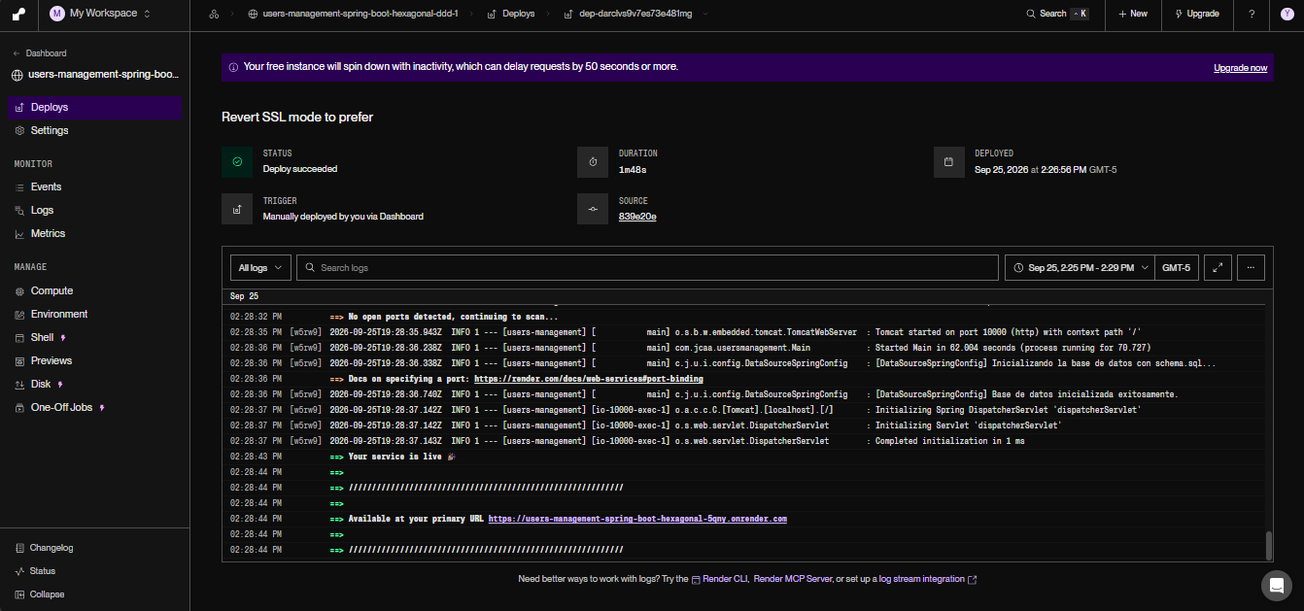
Figura 1. Log de despliegue exitoso en Render — “Your service is live”.
Adicionalmente, una petición sin token de autenticación contra un endpoint protegido responde con error 401, lo que confirma que la seguridad de Spring Security está activa y rechazando correctamente las peticiones no autorizadas.

4. Guion de pruebas ejecutado (Postman)
Sobre la API ya desplegada se ejecutaron tres pruebas funcionales, en el siguiente orden:

Acción 1 — Crear un nuevo usuario (POST)
Método: POST
URL: /api/users
Resultado esperado: 201 Created, con los datos del usuario sin la contraseña.

Acción 2 — Iniciar sesión y obtener el JWT (POST)
Método: POST
URL: /api/auth/login
Resultado esperado: 200 OK, con un JSON que contiene el token de autenticación.

Acción 3 — Listar usuarios protegidos (GET)
Método: GET
URL: /api/users
Autenticación: Bearer Token (el token obtenido en la Acción 2).
Resultado esperado: 200 OK, con la lista de usuarios registrados, incluyendo el usuario admin por defecto.

5. Enlaces del proyecto
Repositorio GitHub: https://github.com/jeffcassc/users-management-spring-boot-hexagonal-ddd
Aplicativo desplegado: https://users-management-spring-boot-hexagonal-5qny.onrender.com
Video de sustentación: [ Pega aquí el enlace de YouTube / Drive ]

6. Conclusión
El proceso de despliegue permitió llevar el microservicio de un entorno local a un entorno de producción real, aplicando buenas prácticas como la dockerización multi-stage, la externalización de configuración bajo el enfoque 12-Factor App y la automatización de la inicialización de la base de datos. Los cinco cambios documentados resolvieron problemas concretos de portabilidad, compatibilidad y seguridad, dejando la aplicación operativa y verificable públicamente en la URL indicada.

